Задание на период с 06.04. по 10.04.2020 г.
по междисциплинарному курсу
МДК.06.01 Выполнение ремонта и обновление изделий
ГРУППА 13
Часть 2
- Ознакомиться с содержанием лекции.
- Выполнить краткий конспект.

Средний ремонт характеризуется починкой изношенных мест, сменой деталей, незначительным изменением размера изделия или его основных деталей. К этой группе ремонта относятся следующие работы: починка проношенных мест по стойке и отлету воротника, низу изделия, низу рукавов, по бортам, лацканам, карманов и петель; починка случайно поврежденных участков деталей одежды (прорезы, разрывы, прожоги), замена деталей.
Например, карманов накладных прорезными и наоборот, обтачек прорезных карманов, манжет, верхнего воротника, подкладки в рукавах, подкладки карманов; частичное изменение размера или фасона изделия, или его основных деталей, например, расширить или сделать уже спинку от ростка до низа или в области талии, не выпарывая воротника и т. п.
При незначительной изношенности карманов могут быть повреждены закрепки, клапаны, обтачки и подкладка кармана. В этих случаях производят штуковку изношенных мест, замену обтачек, подкладки клапана и подкладки кармана. Если сильно повреждена ткань верхней, нижней рамок, клапана, то все эти детали можно заменить отделочными материалами, причем отделка карманов должна сочетаться с отделкой воротника и бортов. Сильно поврежденные прорезные карманы могут быть заменены накладными карманами.
Незначительный износ рукавов в области локтя и внизу устраняют штопкой, подгибая подштопанные участки в сторону изнанки. Если низ рукава изношен по всей ширине, обрезают припуск на подгиб, одновременно срезая изношенные места, и обтачивают низ рукавов обтачкой. Если длина рукава достаточная, то шов обтачки располагают на изнанке. В том случае, когда длина рукава не позволяет скрыть на изнанке шов, делают из обтачки кант на лицевой стороне рукава. Для маскировки следов ремонта рукавов можно применить отделку. При незначительной изношенности низ рукава после соответствующего ремонта может быть отделан сутажом, кантом из отделочной ткани или кожи и др. Если низ рукава сильно изношен, то его можно отрезать и отделать манжетой из отделочного материала или трикотажа.
Если верх воротника слегка износился на сгибе, нужно отпороть воротник от стойки и выполнить штопку изношенного места или укрепить его узкой полоской ткани или клеящего материала. Воротник надо перевернуть изнанкой на лицо. Затем приметать к стойке на прежнее место и проложить машинную строчку. При полном износе верха воротника на стойке его надо заменить. Надо отпороть воротник от стойки и полностью его распороть. Выкроить новый воротник по старому. В случае износа стойки воротника надо отпороть воротник от горловины, выполнить штопку изношенного места Затем перевернуть его так, чтобы изнанка стала лицевой стороной. Заштопать петлю и пришить на ее место пуговицу. На другой стороне обметать новую петлю.
При износе тесьмы брюк, ее заменяют новой. Если вместе с тесьмою протерся и край брюк, то отпороть нужно подогнутый край низа брюк, очистить и отутюжить, изношенные места заштуковать и настрочить тесьму на 0,3 -0,5 выше заштукованного места. После этого подшить подогнутый припуск низа и приутюжить. В случае сильной изношенности низа брюк, можно обработать низ брюк притачной манжетой из отделочной ткани.
При значительном разрушении бортов и петель края можно заменить новым подбортом или отделать кантом или бейкой из отделочного материала, шнуром, кожей, мехом, трикотажем. Если борт разрушен в нескольких местах или по всему краю и ширина изношенного края до 1 см, то подборта отпарывают и борта обтачивают так, чтобы потертые места попали в шов, одновременно штопают разрушенные петли или заменяют новыми. Подкладку по борту, внутренний край подборта, отделочную строчку или вспушку по лацкану и борту предварительно отпарывают, шов обтачивания лацкана и борта распарывают. Приутюживают распоротый лацкан и борт. Обмеляют и подрезают изношенный край лацкана и борта в соответствии с новой формой. Затем подборта заменяют в соответствии с ТУ. В легком платье широко применяют такие виды отделок, как сутаж, бейка, вьюнчик, тесьма, оборка, кружева, вставки и т. д. Все эти виды отделок должны быть подобраны к основному изделию по цвету и фактуре ткани.
Если манжеты рубашки простые на пуговице у их можно отрезать изношенный край по всей длине манжеты и завернуть внутрь и закрепить строчкой по краю. При сильной изношенности манжет их надо отпороть. Для новых манжет можно использовать ткань в тон к рубашке. Отложные манжеты под запонки изнашиваются на сгибе. В таком случае манжеты надо отпороть от рубашки и выполнить штопку изношенного места или укрепить его узкой полоской ткани или клеящего материала.
При выполнении среднего ремонта различных узлов изделий имеется большая возможность использовать отделки, которые в настоящее время широко применяют в современных моделях.
К крупному ремонту одежды относятся разнообразные работы, связанные с изменением фасона, размера всего изделия и его деталей, например, переделка рукавов с уменьшением или увеличением размеров по длине и ширине; переделка воротника с изменением размера и формы; переделка формы лацканов, бортов, расширение или обужение по линии обхвата груди, талии и бедер; переделка брюк с уменьшением или увеличением длины и ширины и другие работы, связанные с коренным изменением внешнего вида изделия.
Большое значение имеет подготовка изделия к ремонту - отпарывание отдельных изношенных деталей, которые затем заменяют новыми, или отпарывание деталей для подготовки участка изделия, подлежащего ремонту; распарывание швов на отдельных участках при ремонте некоторых узлов изделия, или распарывание швов всего изделия при перелицовке и перекрое изделия. К подготовке изделия к ремонту относятся также чистка швов и деталей и утюжка деталей.
При ремонте одежды часто приходится выполнять работы, связанные с изменением формы отдельных деталей и внешней отделки изделий. Так, например, изменяется внешний вид изделия, если двубортное пальто или другое изделие переделать на однобортное путем уменьшения ширины бортовых краев; кроме того, у пальто застежка может быть сделана закрытой или открытой с изменением расположения пуговиц.
Изменится внешний вид жакета или пиджака, если при переделке полы будут сделаны закругленной формы.
Внешняя отделка также значительно изменяет фасон изделия. В жакете, пиджаке, пальто накладные карманы можно легко переделать на прорезные и, наоборот, прорезные заменить накладными.
Для пальто, имеющего прямую форму, изготовляют хлястики к спинке и делают боковые вытачки в полах, в результате изделие получает полуприлегающую или прилегающую форму.
На спинке пальто имеется хлястик, подчеркивающий талию. Если снять хлястик, спинка пальто станет прямой и придаст изделию совершенно другое очертание.
3. Выполнить образец среднего ремонта одежды:
Можно выбрать предлагаемые варианты среднего ремонта одежды.

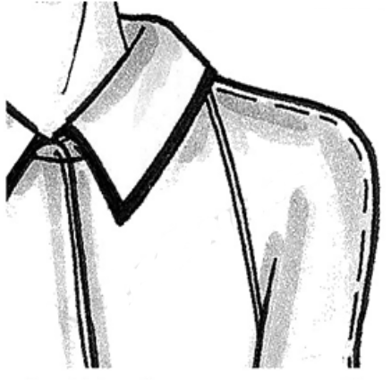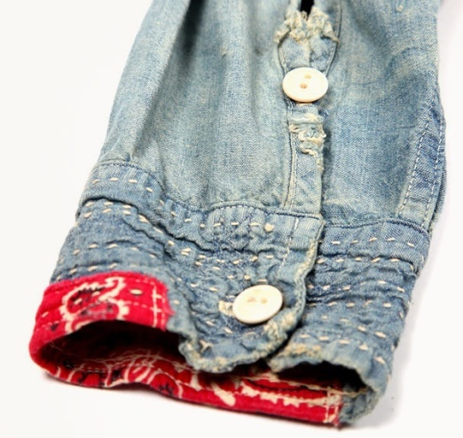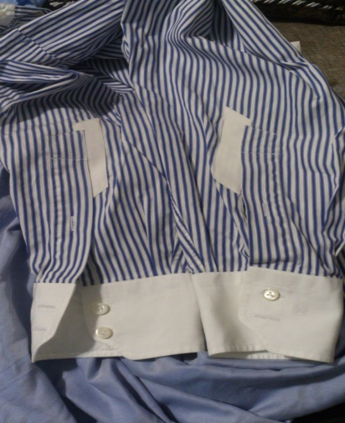
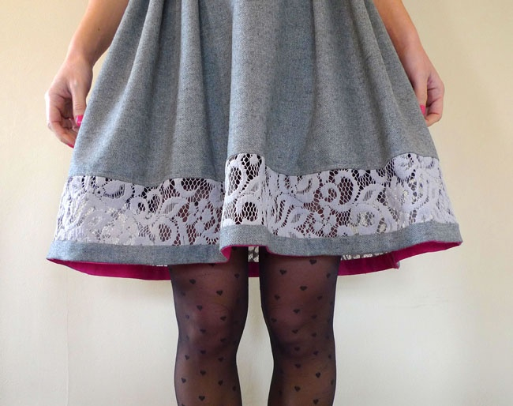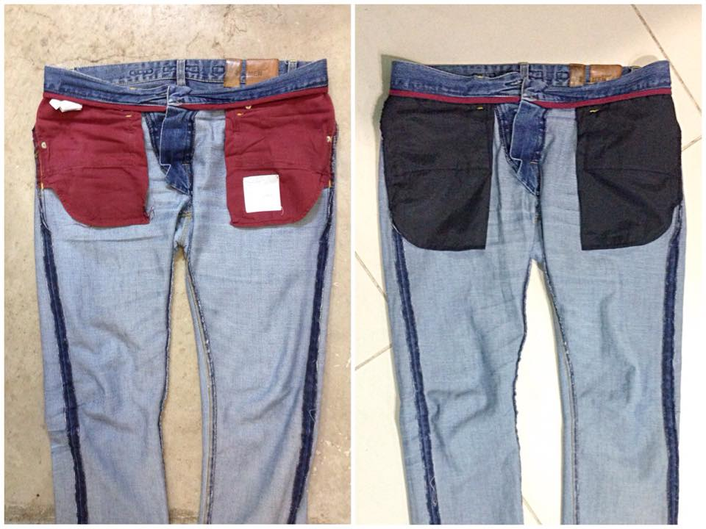

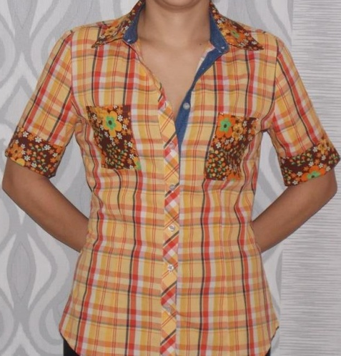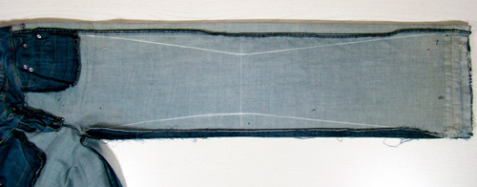

4. Выполнить образец крупного ремонта одежды:
Можно выбрать предлагаемые варианты крупного ремонта одежды.

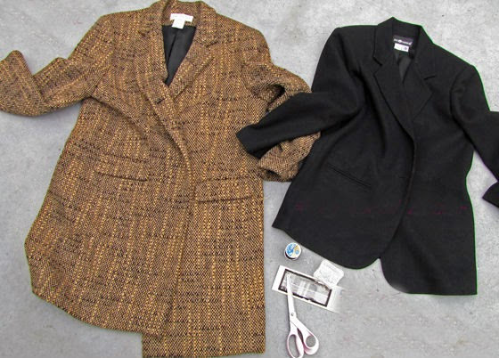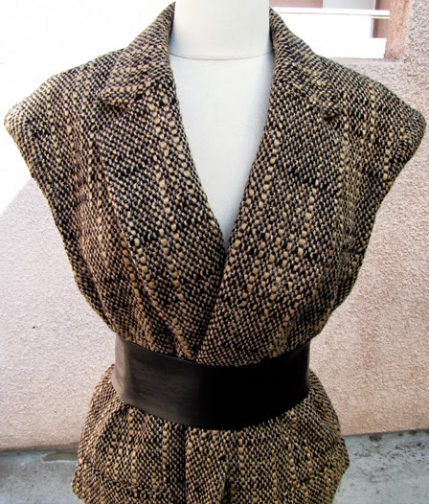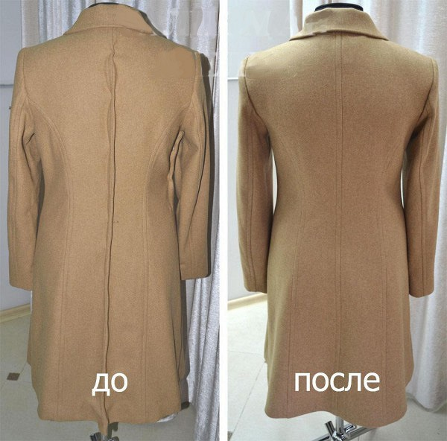

Выполнить образцы. Прислать подтверждающие фото.
Обратная связь simfolgamed@mail.ru

